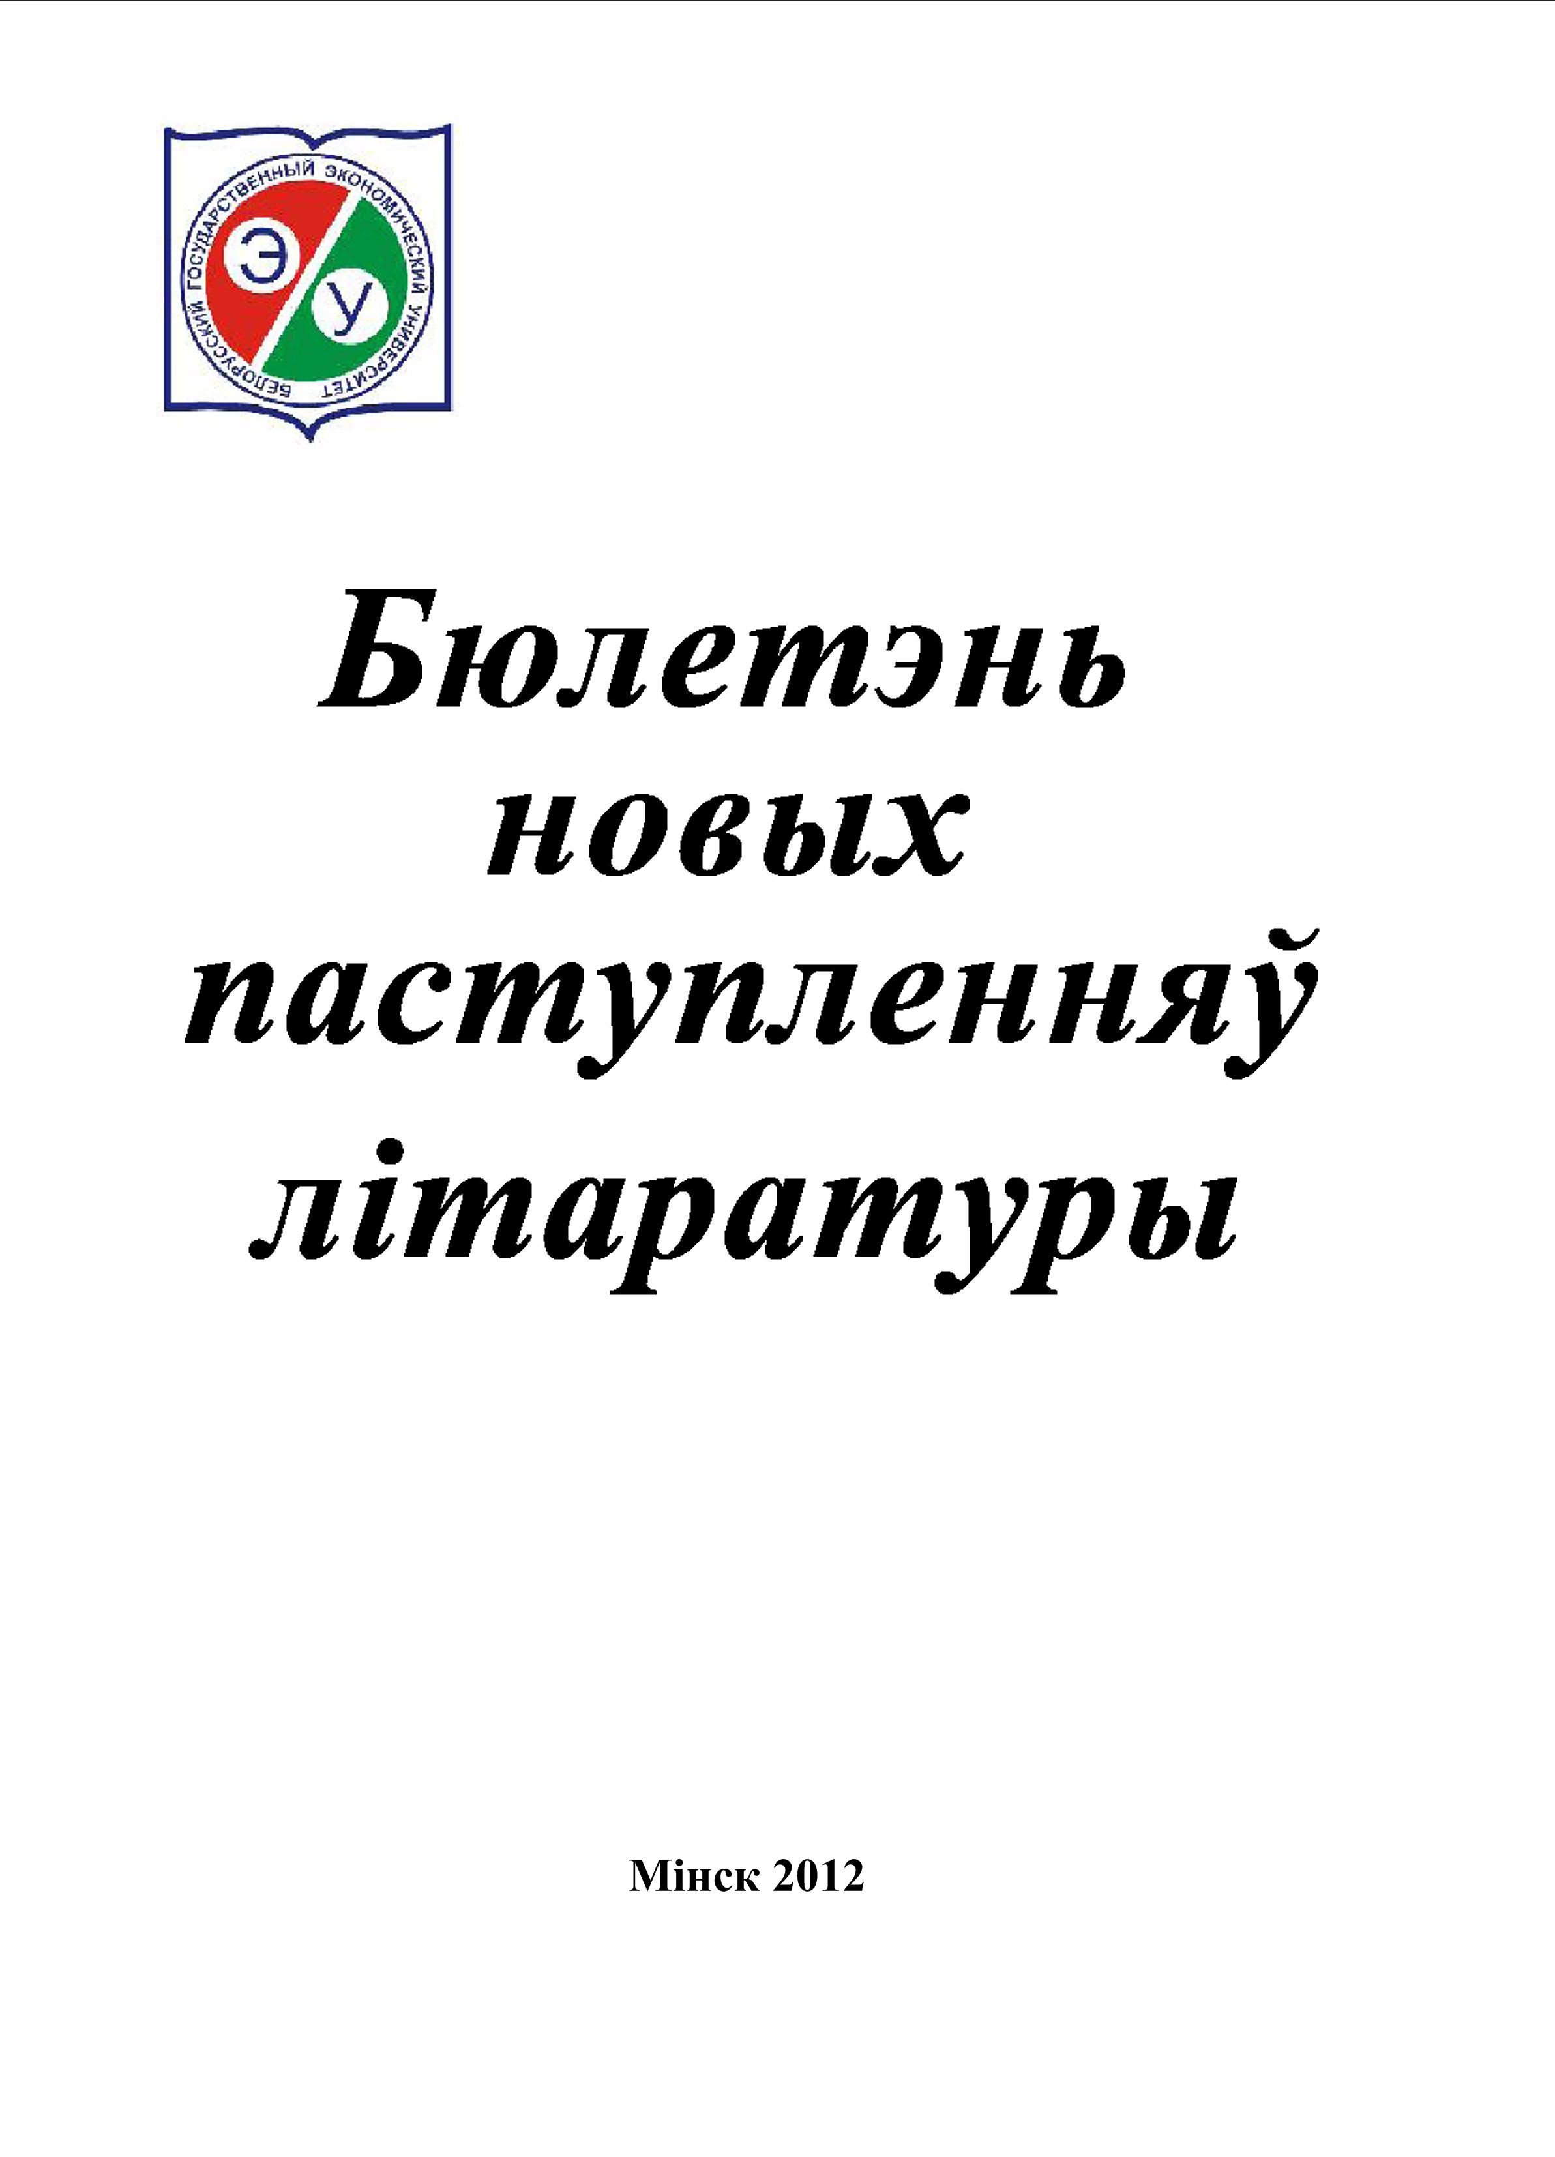

БДЭУ. Беларускі дзяржаўны эканамічны універсітэт. Бібліятэка.
БГЭУ. Белорусский государственный экономический университет. Библиотека.°.
BSEU. Belarus State Economic University. Library.
http://www.bseu.by library@bseu.by

Бібліятэка БДЭУ
БЮЛЕТЭНЬ новых паступленняў
выпуск 21 (294)
11.06.2012
Бюлетэнь новых паступленняў уключае звесткі пра літаратуру якая паступіла на працягу тыдня ў бібліятэку.
Выпуск змяшчае інфармацыю аб 31 выданні. Літаратура згрупавана па тэматычных раздзелах у адпаведнасці з табліцамі бібліятэчна-бібліяграфічнай класіфікацыі (ББК): эканоміка - 13 назваў, права – 6, мастацкая літаратура – 3, культура - 2 і інш.
Кожны бібліяграфічны запіс складаецца з набору элементаў (шыфр, бібліяграфічнае апісанне, сігла), якія неабходна пазначыць у чытацкім патрабаванні пры заказе выданняў ў бібліятэцы.
Выберыце патрэбны тэматычны раздзел:
Геаграфія Беларусі 2
Сацыялогія 2
Гісторя Беларусі 2
Эканоміка 2
Права 4
Культура 4
Літаратура універсальнага зместу 5
Іншыя рубрыкі 5
Мастацкая літаратура 5

Геаграфія Беларусі
26.89(4Беи)
Я 11
Я ад дрэва твайго... : Полацку прысвячаецца : фотаальбом / [уклад. Т.І. Жукоўская ; рэдкал.: Т.У. Бялова і інш. ; вершы Н.Я. Гальпяровіча ; фота: А.Я. Вашчылавай і інш. ; мастак А.П. Сітайла]. - Мінск : Беларуская Энцыклапедыя імя Петруся Броўкі, 2010. - 87 с. : каляр. іл. - ISBN 978-985-11-0521-8 : 18868 р.
Сигла: х;

Сацыялогія
60.5
О-753
Основы теории коммуникации : учебное пособие для студентов высших учебных заведений, обучающихся по направлению подготовки (специальности) "Реклама и связи с общественностью" / [Т.А. Апарина и др. ; отв. ред. О.Я. Гойхман]. - Москва : ИНФРА-М, 2012. - 351 с. : ил. - (Высшее образование). - Библиогр. в конце глав и в подстроч. примеч. - Авт. указаны на обороте тит. л. - На тит. л.: Соответствует Федеральному государственному образовательному стандарту 3-го поколения. - ISBN 978-5-16-004792-8 : 121469 р.
Сигла: ч;

Гісторя Беларусі
63.3(4Беи)
Н 76
Новосельский, В.В.
История Великого княжества Литовского от рождения до Люблинской унии (1236-1569), или 333 года борьбы за возвышение и выживание. Великие князья Ольгерд и Кейстут (1341-1377) / В. В. Новосельский. - Минск : Элайда, 2012. - 245, [1] с. : ил. - Библиогр.: с. 191-198. - ISBN 978-985-7019-10-6 : 52800 р.
Сигла: н; ч;

Эканоміка
65.01
Ч-20
Чарахчян, К.К.
Призраки экономики. Очерки экономических явлений : монография / К. К. Чарахчян. - Москва : РИОР : ИНФРА-М, 2012. - 158, [1] с. - (Научная мысль). - Библиогр. в подстроч. примеч. - ISBN 978-5369-01031-0 (РИОР). - ISBN 978-5-16-005394-3 (ИНФРА-М) : 117545 р.
Сигла: в;
65.052
Б 12
Бабаев, Ю.А.
Международное стандарты финансовой отчетности : учебник для студентов высших учебных заведений, обучающихся по специальности 080109 "Бухгалтерский учет, анализ и аудит" / Ю. А. Бабаев, А. М. Петров. - Москва : Вузовский учебник : ИНФРА-М, 2012. - 396, [1] с. : ил. - (Вузовский учебник : ВУ). - Библиогр.: с. 393. - ISBN 978-5-9558-0207-7 (Вузовский учебник). - ISBN 978-5-16-004896-3 (ИНФРА-М) : 97969 р.
Сигла: в;
65.052
Б 943
Бухгалтерский учет, анализ и аудит внешнеэкономической деятельности : учебник для студентов, обучающихся по специальности 080109 "Бухгалтерский учет, анализ и аудит" / Ю.А. Бабаев [и др.] ; под ред. Ю.А. Бабаева. - Москва : Вузовский учебник : ИНФРА-М, 2012. - 393, [1] с. - (Вузовский учебник : ВУ). - Библиогр.: с. 383-390 (94 назв.). - ISBN 978-5-9558-0142-1 (Вузовский учебник). - ISBN 978-5-16-003858-2 (ИНФРА-М) : 121469 р.
Сигла: в;
65.052
Л 373
Левкевич, М.М.
Малый бизнес. Учет и налогообложение : учебное пособие для студентов, обучающихся по направлению "Экономика" (степень - бакалавр) и специальностям / профилям "Бухгалтерский учет, анализ и аудит" и "Налоги и налообложение" / М. М. Левкевич. - Москва : ИНФРА-М, 2012. - 431, [1] с. + 1 электрон. опт. диск (CD-ROM). - (Высшее образование). - Библиогр.: с. 426-428 (49 назв.). - На тит. л.: Соответствует Федеральному государственному образовательному стандарту 3-го поколения. - ISBN 978-5-16-005089-8 : 168834 р.
Сигла: в;
65.053
С 891
Суворова, С.П.
Международные стандарты аудита : учебное пособие для студентов, обучающихся по специальности "Бухгалтерский учет, анализ и аудит" / С. П. Суворова, Н. В. Парушина, Е. В. Галкина. - 2-е изд., перераб. и доп. - Москва : ФОРУМ : ИНФРА-М, 2012. - 303 с. - (Высшее образование). - Библиогр.: с. 259-260 (30 назв.). - ISBN 978-5-8199-0503-6(ФОРУМ). - ISBN 978-5-16-005359-2 (ИНФРА-М) : 105816 р.
Сигла: в;
65.26
М 139
Мазурина, Т.Ю.
Финансы организаций (предприятий) : учебник : учебное пособие по направлению "Менеджмент" и специальности "Менеджмент организации" / Т. Ю. Мазурина, Л. Г. Скамай, В. С. Гроссу. - Москва : ИНФРА-М, 2012. - 527, [1] с. : ил. + 1 электрон. опт. диск (CD-ROM). - (Высшее образование). - Библиогр. к главам на CD и в подстроч. примеч. - На тит. л.: Соответствует Федеральному государственному образовательному стандарту 3-го поколения. - ISBN 978-5-16-004833-8 : 223416 р.
Сигла: в;
65.261(4Беи)
Н 235
Налоги и налогообложение : учебное пособие для студентов учреждений высшего образования по экономическим специальностям / [Е.Ф. Киреева и др.] ; под ред. Е.Ф. Киреевой. - Минск : БГЭУ, 2012. - 446 с. - Библиогр. в конце кн. - Авт. указаны на обороте тит. л. - ISBN 978-985-484-836-5 : 18061 р.
Сигла: в; н; п; т; у; ф; ч;
65.264
С 751
Сребник, Б.В.
Финансовые рынки: профессиональная деятельность на рынке ценных бумаг : учебное пособие для студентов, обучающихся по направлению "Экономика" (профиль "Финансы и кредит") / Б. В. Сребник, Т. Б. Вилкова. - Москва : ИНФРА-М, 2012. - 365 с. : ил. - (Высшее образование). - Библиогр. в подстроч. примеч. - На тит. л.: Соответствует Федеральному государственному образовательному стандарту 3-го поколения. - ISBN 978-5-16-005029-4 : 133241 р.
Сигла: в;
65.291
Б 885
Бронникова, Т.С.
Разработка бизнес-плана проекта : учебное пособие для бакалавров высших учебных заведений, обучающихся по направлению подготовки 080200 "Менеджмент" / Т. С. Бронникова. - Москва : Альфа-М : ИНФРА-М, 2012. - 222 с. : ил. - (Технологический сервис). - Библиогр.: с. 217-218 (42 назв.). - ISBN 978-5-98281-276-6 (Альфа-М). - ISBN 978-5-16-005293-9 (ИНФРА-М) : 86197 р.
Сигла: в;
65.291.2
С 568
Современный менеджмент : учебник : учебное пособие для студентов высших учебных заведений, обучающихся по специальности "Менеджмент организации" / [А.И. Базилевич и др. ; науч. ред. А.Н. Романов]. - Москва : Вузовский учебник : ИНФРА-М, 2012. - 297, [1] с. : ил. - (Вузовский учебник : ВУ). - Библиогр.: с. 290-293 и в подстроч. примеч. - Авт. указаны на 3-й с. - ISBN 978-5-9558-0160-5 (Вузовский учебник). - ISBN 978-5-16-004159-9 (ИНФРА-М) : 78349 р.
Сигла: в;
65.291.3
М 266
Маркетинговые коммуникации : учебник для студентов высших учебных заведений, обучающихся по специальности 080111 "Маркетинг" / [Д.С. Жарников и др. ; под ред. И.Н. Красюк]. - Москва : ИНФРА-М, 2012. - 270, [1] с. : ил. - (Высшее образование). - Библиогр.: с. 259-261. - Авт. указаны на 3-й с. - На тит. л.: Соответствует Федеральному государственному образовательному стандарту 3-го поколения. - ISBN 978-5-16-004956-4 : 70501 р.
Сигла: в;
65.291.3
Р 344
Резник, Г.А.
Введение в маркетинг : учебное пособие по направлению 080200 "Менеджмент" / Г. А. Резник. - 2-е изд., перераб. и доп. - Москва : ИНФРА-М, 2012. - 200, [1] с. : ил. - (Высшее образование). - Библиогр. в конце глав. - На тит. л.: Соответствует Федеральному государственному образовательному стандарту 3-го поколения. - ISBN 978-5-16-004902-1 : 90121 р.
Сигла: в;
65.42
Я 474
Яковлев, Г.А.
Основы коммерции : учебное пособие для студентов высших учебных заведений, обучающихся по специальностям 080301 - коммерция (торговое дело) и 080111 - маркетинг / Г. А. Яковлев. - Москва : ИНФРА-М, 2012. - 222, [1] с. : ил. - (Высшее образование). - Библиогр.: с. 219 (23 назв.). - На тит. л.: Соответствует Федеральному государственному образовательному стандарту 3-го поколения. - ISBN 978-5-16-004831-4 : 113621 р.
Сигла: в;

Права
67.401(4Беи)
К 576
Кодекс Республики Беларусь об образовании : с изменениями и дополнениями по состоянию на 12 марта 2012 г. : [принят Палатой представителей 2 дек. 2010 г. : одобрен Советом Республики 22 дек. 2010 г. / отв. за выпуск Д.В. Кириллова]. - Офиц. изд. - Минск : Национальный центр правовой информации Республики Беларусь, 2012. - 398, [1] с. - ISBN 978-985-6928-53-9 : 26500 р.
Сигла: н;
67.405(4Беи)
Т 781
Трудовой кодекс Республики Беларусь : [принят Палатой представителей 8 июня 1999 г. : одобрен Советом Республики 30 июня 1999 г.] : с изм. и доп. по сост. на 20 февр. 2012 г. - Минск : Национальный центр правовой информации Республики Беларусь, 2012. - 238, [1] с. - ISBN 978-985-6928-52-2 : 21000 р.
Сигла: в; к; н; п; ч;
67.408(4Беи)
У 261
Уголовный кодекс Республики Беларусь : [принят Палатой представителей 2 июня 1999 г. : одобрен Советом Республики 24 июня 1999 г.] : с изм. и доп. по сост. на 1 февр. 2012 г. - Минск : Национальный центр правовой информации Республики Беларусь, 2012. - 297, [1] с. - ISBN 978-985-6928-51-5 : 20000 р.
Сигла: к; н; п; ч;
67.410.2(4Беи)
У 261
Уголовно-процессуальный кодекс Республики Беларусь : [принят Палатой представителей 24 июня 1999 г. : одобрен Советом Республики 30 июня 1999 г.] : с изм. и доп. по сост. на 23 янв. 2012 г. - Минск : Национальный центр правовой информации Республики Беларусь, 2012. - 433, [1] с. - ISBN 978-985-6928-49-2 : 26000 р.
Сигла: к; н; п; ч;
67.75(4Беи)
З-192
Закон Республики Беларусь "Об адвокатуре и адвокатской деятельности в Республике Беларусь" : [принят Палатой представителей 19 дек. 2011 г. : одобрен Советом Республики 20 дек. 2011 г.] : вступает в силу 6 апреля 2012 г. - Минск : Национальный центр правовой информации Республики Беларусь, 2012. - 46, [1] с. - (Правовая библиотека НЦПИ). - ISBN 978-985-6928-50-8 : 5000 р.
Сигла: п;
эсд2615
Уголовное право Беларуси [Электронный ресурс] : тематический банк данных правовой информации. Вып. 1 / Национальный центр правовой информации Респ. Беларусь, Президентская б-ка Респ. Беларусь. - Электрон. дан. (225 Мб). - Минск : НЦПИ, [2011]. - 1 электрон. опт. диск (CD-ROM). - Загл. с этикетки диска. - 34920 р.
Сигла: п;

Культура
71
К 244
Карнажицкая, Т.В.
Межкультурные коммуникации : учебное пособие для студентов учреждений высшего образования по гуманитарным специальностям / Т. В. Карнажицкая. - Минск : Издательство Гревцова, 2012. - 398, [1] с. - Библиогр. в конце кн. (43 назв.). - ISBN 978-985-6954-46-0 : 96000 р.
Сигла: у; ч;
76
Г 516
Гісторыя беларускай кнігі : У 2 т. Т. 2 : Кніжнасць новай Беларусі (XIX-XXI cтст.) / М.В. Нікалаеў [і інш.] ; пад агул. рэд. М.В. Нікалаева ; [навук. рэд. тома: В.В. Антонаў, М.В. Нікалаеў]. - Мінск : Беларуская Энцыклапедыя імя Петруся Броўкі, 2011. - 435 с. : каляр. іл. - Бібліягр.: с. 420-433. - ISBN 978-985-11-0599-7 : 82157 р.
Сигла: н;

Літаратура універсальнага зместу
92
Б 799
Большой белорусский энциклопедический словарь : [около 12 000 терминов (статей) / редкол.: Т.В. Белова (гл. ред.) и др.]. - Минск : Беларуская Энцыклапедыя імя Петруся Броўкі, 2011. - 407 с. - ISBN 978-985-11-0602-4 : 198068 р.
Сигла: ч;
92
Э 687
Энциклопедия для школьников и студентов : В 12 т. Т. 3 : Земля. Вселенная / [редкол.: О.В. Пролесковский и др. ; под общ. ред. В.И. Стражева]. - Минск : Беларуская Энцыклапедыя імя Петруся Броўкі, 2011. - 439 с. : цв. ил. - Библиогр. в конце отд. ст. - ISBN 978-985-11-0509-6 : 63637 р.
Сигла: ч;

Іншыя рубрыкі
85.13
С 916
Сучасная беларуская скульптура. XXI стагоддзе = Современная белорусская скульптура. XXI век = Modern Belarusian Sculpture. XXI century : альбом / [аўтар тэксту, складанне, пераклад на беларус. мову: К.С. Аксёнава ; рэд. савет: А.В. Праляскоўскі і інш. ; кіраўнік праекта Л.С. Ананіч ; аўт. уступ. артыкула Н.В. Шаранговіч ; пер. на англ. мову В.В. Петранюк]. - Мінск : Беларуская Энцыклапедыя імя Петруся Броўкі, 2012. - 358 с. : каляр. іл. - Тэкст парал. беларус., рус., англ. - ISBN 978-985-11-0574-4 : 405649 р.
Сигла: х;
85.33
М 911
Мурашкене, В.
Я не могу не любить тебя... / В. Мурашкене. - Минск : Беларуская Энцыклапедыя імя Петруся Броўкі, 2012. - 140, [2] с. : ил. - Библиогр.: с. 122-130. - Часть текста на белорус. яз. - ISBN 978-985-11-0604-8 : 82422 р.
Сигла: х;

Мастацкая літаратура
Бел2
Б 88
Броўка, П.
Аб чым звініць душа... / П. Броўка ; [складальнікі: Т.М. Высоцкая, Т.Ф. Рослік]. - Мінск : Беларуская Энцыклапедыя імя Петруся Броўкі, 2012. - 127 с. - Перад вып. дан. аўт.: Броўка Пятрусь (Пётр Усцінавіч). - ISBN 978-985-11-0608-6 : 34259 р.
Сигла: х;
Бел2
М 479
Мелодыя натхнення = A melody of inspiration / [складальнік Т.А. Сінькевіч]. - Мінск : Беларуская Энцыклапедыя імя Петруся Броўкі, 2012. - 239 с. - Тэкст парал. беларус., англ. - ISBN 978-985-11-0607-9 : 34200 р.
Сигла: х;
Бел2
С 444
Скоринкин, А.В.
Маттиолы : [сборник поэзии] / А. В. Скоринкин ; [составитель Т.Ф. Рослик]. - Минск : Беларуская Энцыклапедыя імя Петруся Броўкі, 2012. - 223 с. - ISBN 978-985-11-0606-2 : 39900 р.
Сигла: х;

